En velkomst og indførelse i Kirkebygningens klenodier!  Skrevet af Preben Hansen,  præst ved Kirkerup Kirke,  i perioden 1973-1999. |  |  | 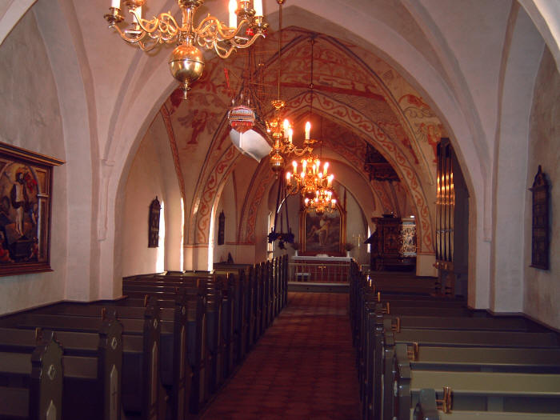
Det er uden tvivl kirkehuset, der har givet navn til landsbyen og sognet: Kirkerup. Byen "Kyrkethorp" er nævnt omk. år 1176 i et brev til biskop Absalon i Roskilde, og det er let at forklare bynavnet som sammensat af ordene kirke og torp, sidstnævnte ord betyder udflytterby.
Det ligger da nær at antage, at kirkehuset er opført allerede omk. år 1100, og Kirkerup kirke er sikkert en af de ældste kirker her på Roskilde-egnen. Lader vi fantasien spille med, kan vi forestille os, at der før opførelsen af stenkirken har ligget et gudshus af træ; måske har der endog været et "gudehov" i den hedenske tid, så stedet her var et naturligt samlingssted, da man begyndte at dyrke "Hvide Krist" fremfor de gamle nordiske guder. Kirkestien er jo ofte ældre end selve kirkehuset.
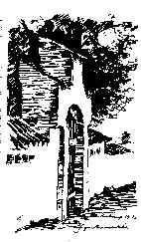  Jørgen Brændekilde | Man kunne forestille sig, at en eventuel stavkirke lidt efter lidt er blevet afløst af en stenkirke. Efterhånden forfaldt eller brændte trækirken, og man er sikkert begyndt at opføre koret med apsis, derfor er stenkirken blevet udvidet mod vest. Hvis det nu forholder sig således, er det let at forklare kirkebygningens store uregelmæssighed. Jo længere vi går mod vest i kirken, des tykkere bliver selve murene; længst nede i skibet er murene ca. 165 cm. Middelaldersamfundet har bygget videre og videre på gudshuset og har hverken sparet på møje og besvær, eller når det gjaldt kirkens udsmykning. Det gælder ringmuren omkring kirken med indgangsporten mod øst og den lille kønne portal mod syd, hvorfra kirkestien gik og delvis går endnu til Tågerup.  Folk var "stenrige" her på egnen dengang. Rå kampesten, frådsten og kridtsten frembød sig som rigeligt byggemateriale på Roskilde-egnen. Sammenlignet med bondesamfundets små, lerklinede hytter har stenkirken været et imponerende bygningsværk, der tillige kunne give sognets folk beskyttelse mod fjender i urolige tider
Kirkens indgang finder vi mod vest i tårnet. Tårnrummet fungerer siden 1867 som et stateligt våbenhus med meget smukke hvælvinger. Vi bemærker det ejendommelige spejl i våbenhuset. Smedejernsarbejdet var opr. et gitter foran et varmeanlæg i kirken. Når man åbner døren, har man det skønneste udsyn til hele kirkerummet stilende mod alterpartiet. Nationalmuseet har engang fremlagt en teori om, at kirkeskibets vestlige del skulle være fundamentet til kirkens oprindelige tårn, derfor de meget svære mure. |  |  |  |  | 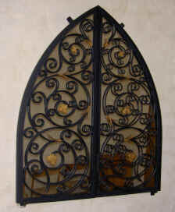
I murværket blev der ved sidste restaurering 1977 fundet flere trærester, der muligvis kan forklares ved, at der her længst mod vest i skibet har været et pulpitur, men vi har kun sparsomme historiske vidnesbyrd derom. En synsprotokol fortæller: Pulpitur maledes 1822.

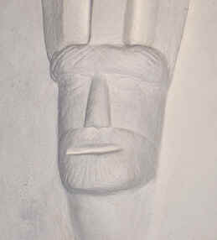 |  | I 1977 fremkom "et nyt ansigt" i kirken, idet et mandshovede blev fremdraget på sydvæggen - svarende til et kvindeansigt på nordvæggen. Disse to ansigter skal markere henholdsvis mands- og kvindeside - sværdside og spindeside. Det fortælles, at skikken med at mændene og kvinderne sad hver for sig i kirken holdt sig helt op til omk. 1. verdenskrig. |  |  |  | 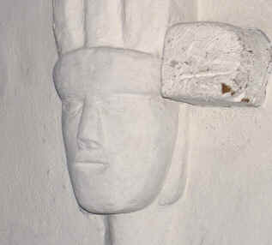
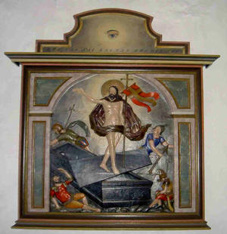 |  |  |  | På skibets nordvæg bemærker vi et relief med årstallet 1583 "Kristi opstandelse", skåret af Oluf Krognos (Oluf med den krogede næse - tretallet i 1583 minder om en kroget næse!). Relieffet menes at have udgjort et alterbordspanel ("antemensale") før 1870
Vi går længere op i kirken, forbi en lille dør mod nord, førende ud til et lille sakristi og videre til graverens arbejdsrum, og forbi kirkens orgel, anbragt netop i den gamle våbenhus-indgang. Orglet er fra 1960, leveret af orgelfirmaet Starup med 6 stemmer, to manualer og pedal.
Kirkens prædikestol fortjener opmærksomhed. Den står i brusk-barok med malet årstal 1639 og er sikkert udfærdiget af en lærling til den berømte Mester Brix, snedker i Roskilde. Stolen er rigt udstyret med symboler, fire storfelter med Kristi begravelse, opstandelse, himmelfart og genkomst til dom.

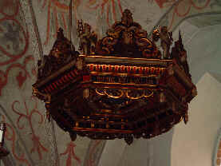 |  | Vi bemærker særlig de fire evangelistsymboler, Mattæus-englen, Markus-vædderen, Lukas-oksen, Johannes-ørnen. På prædikestolens lydhimmel ses den velbevarede Helligånds-due. Nedenfor prædikestolen var der i forrige årh. en stol med gitter, muligvis en skriftestol. Vi ved, at den fandtes endnu i 1896. |  |  |  | 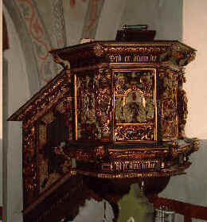
Døbefonten på nordsiden mellem kor og skib daterer sig fra 1624 i senrenæssance; vi kender det værksted, hvor den er udført, Anders Hatts værksted i Roskilde. Løfter vi det tunge fontelåg opdager vi det sekssidede dåbsfad af malm og læser: "Sovnepræst H. Jurrensen Faxe og Hemming Hansen og Jens Hemmingsen kirkeverer lod støbe dite becken på kirkens bekostning til Kirkerup kirke anno 1624". I dåbsfadets bund ses et graveret våben for ægteparret Christoffer Urne og Sofie Lindenov. Urne var ærkedegn i Roskilde 1622-29, senere statsholder i Norge. Dåbsfadet er til hverdag ikke tilgængeligt. |  |  |  | 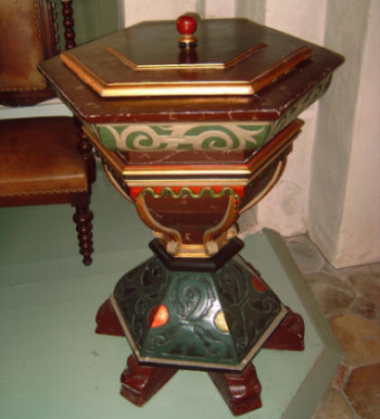
Mon ikke Kirkerup Kirke før 1624 har haft en granitdøbefond ligesom de fleste landsbykirker. Er den mon endt som blomsterdekoration i en herregårdspark?
Over døbefonten er nu anbragt en syvarmet lysestage, skænket af 8 kirkeejere i sognet o. 1880. Disse kirkeejeres initialer findes på en træramme i sakristiet med et "Gudsøje" øverst.
Salmedigteren Grundtvig fik engang foræret en syvarmet lysestage,og herfra er skikken med en sådan lysestage kommet til mange kirker. Og den jødiske symbolik heri behøver vi heller ikke ringagte. I enkelte led går vor gudstjenestes opbygning tilbage til den jødiske tempeltjeneste.

Altertavlen forekommer ved første øjekast temmelig enkel; den afløste 1870 en ældre altertavle fra 1616, båret af to slanke søjler og med et maleri af Kristi gang til Golgatha, tillige med et relief af nadveren i midten. Hvor den altertavler blev af, vides ikke. Var den virkelig i så dårlig stand, at den måtte kasseres 1870? I hvert fald malede genremaleren Carl Thomsen den nuværende altertavle: Den barmhjertige samaritan, et troskyldigt billede, som både præst og menighed er kommet til at holde af. Ikke mindst æslet er vellykket! Efter sognefolkenes ønske dengang blev maleriet indsat i en nygotisk portalramme efter tegning af arkitekt Gjellerup, i omtrent samme stil som kirkes ny-gotiske stolestader. |  |  |  | 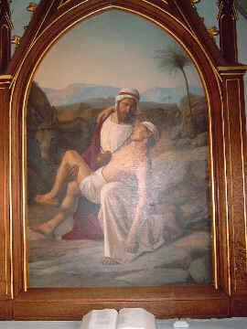
Efter sigende var Carl Thomsen lidt betænkelig ved den opgave at male et alterbillede. Hans interesser lå jo ikke netop indenfor den kirkelige kunsts område. Han blev kendt for sine hyggelige motiver, ex. illustrationerne til Ingemanns morgen- og aftensange og "En søndag eftermiddag i en dansk præstegård", et billede, jeg i øvrigt har fundet i flere hjem her på egnen.
Omk. 1870 havde otte gårdejere i sognet ansvaret for kirkebygningen, de var ligefrem "kirkeejere", og deres ansvarsfølelse og ærbødighed over for kirken var uomtvistelig. Efter deres skøn var Carl Thomsen den rette maler til at forskønne alterpartiet, og resultatet blev "den barmhjertige samaritan".
Noget af det fineste ved altertavlens hovedskikkelse er, at vi kan læse Kristi ansigtstræk ind i samaritanenes udtryk, og det perspektiv giver en fin fortolkning af teksten fra Lukasevangeliet: Kristus selv er den rette, barmhjertige samaritan, og den nødstedte er dig og mig, det forkomne og vildfarne menneske til enhver tid. Mon Carl Thomsen selv har været klar over, i hvor høj grad hans billede kan tolkes i pagt med de gamle kirkefædre og ikke mindst Augustin!
Da vi nu er nået op i koret bliver vi stående og betragter kirkens kalkmalerier. I egenskab af en gammel dansk landsbykirke er Kirkerup Kirke spændende nok, men vist er det dens kalkmalerier, der lokker mange gæster. Der er kalkmalerier fra to stilperioder, romanske fra o. 1150-1175 og gotisk fra ca. 1300 til 1350. Sidstnævnte periode tilmed en af de uroligste og mest utrygge perioder i vort lands historie.

Korbuen (Triumfbuen)
Korbuens malerier er de ældste; de er fremdraget og restaureret 1897-98 af professor J. Kornerup. På undersiden ser vi de tre cirkelmedaljoner med brystbilleder af de tre kristne dyder, troen, håbet og kærligheden. Disse er opfattede som helgeninder, Sanct Fides, Sanct Spes, Sanct Caritas. Så sent som i 1984 fik disse billeder en lettere ansigtsløftning.
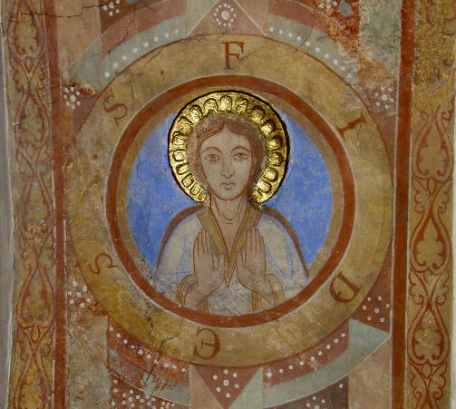 Sanct Fides  Troen |  | 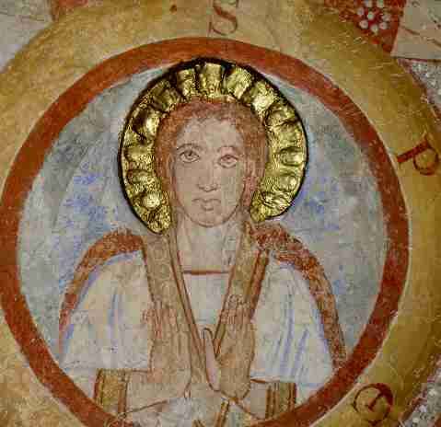 Sanct Spes  Håbet |  |  |  | 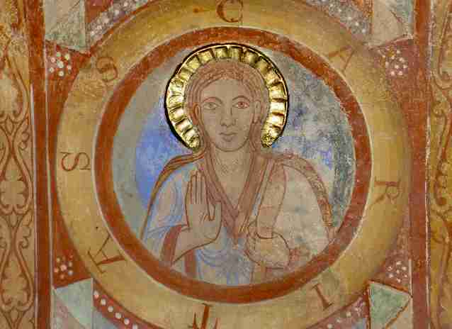 Sanct Caritas  Kærligheden

Koret
Vi bliver i koret og ser opad. Korhvælvningen har nytestamentlige scener at fremvise, mens skibets hvælvinger fremviser gammeltestamentlige, bibelhistoriske rids. Korets malerier viser os typiske gotiske farver og yndefulde skikkelser med bevægelser og stillinger. I korsfæstelsesscenen bøjer Maria ydmygt hovedet, og Johannes lægger hånden under kind. Longinus med en høj og spids jødehat peger på sit syge øje, mens han stikker Jesus i siden. Der har været en tekst, men nu læses kun Filius D = Guds søn.

Longinus:
Skal vi opholde os en kort stund ved denne "Longinus". Evangelisterne har ikke bevaret hans navn, men efter en gammel tradition har han altså navnet Longinus. Han var kompagnichef, kaptajn, jfr. Matt. 27, v. 54; og sammenholdt med Johs. 19, v. 34 skulle det være den samme person, som gennemborede Jesu bryst med sin lanse. Det forhold behøver ikke udelukke, at Longinus var kompagnichef for vagtstyrken. Vi kunne have ventet, at han havde givet en menig befaling om at give Jesus lansestødet, men fordi Pilatus havde krævet absolut sikkerhed for, at Jesus var død, kan det tænkes, at kaptajnen selv udførte befalingen for at være sikker på, at det blev gjort rigtigt. Sendebudet til Pilatus kunne altså vende tilbage med den besked, at Jesus var død, og Josef af Arimatæa kunne få tilladelse til at tage Jesu legeme ned fra korset.
Den romerske kaptajn havde været med til mange korsfæstelser, og han vidste hvordan det plejede at gå, når døden befriede den arme. Men aldrig havde han oplevet, at en korsfæstet kunne udstøde et højt råb, som Jesus gjorde det. Longinus havde hele tiden været med på Golgatha, fra kl. ni til kl. tre. Han havde hørt Jesu syv ord fra korset, havde bevidnet, hvordan den korsfæstede - bortset fra disse nævnte ord - ikke gav nogen lyd fra sig "ligesom et får, der er stumt over for den, der klipper det". Han havde oplevet jordrystelsen og et tre timers total mørke, hvilket ikke kunne komme af nogen solformørkelse, fordi den jødiske påske blev fejret ved fuldmåne, og i denne stilling kan månen ikke dække for solen. Longinus havde haft tid til at tænke. Og når Jesus udåndede og hans dødsøjeblik artede sig så usædvanligt, så anderledes end alle andre lignende tilfælde, da var han rede til åbent at udtale de ord, der blev den første bekendelse til Kristus efter hans død: "Sandelig han var Guds søn". I Bachs Mattæuspassion er denne korte trosbekendelse et af de højdepunkter, der ikke kan overbydes.
Der er ingen grund til at følge legendens fortælling om Longinus´ skæbne og hvad der ellers skete med "den hellige lanse", der blev stødt gennem Jesus legeme. Men maleren her i Kirkerup kirke har bestemt kendt legenden om Longinus, der takket være Jesus blev helbredt for en øjensygdom. Derfor peger han på sit øje, og hvis den latinske skrift havde været bevaret, havde vi sikkert kunne læse Longinus´ bekendelse: "Han var Guds søn" (Filius Dei).
Endvidere ses gravlægningen med to jøder, sikkert Nikodemus og Josef af Arimayæa. Mod vest i koret finder vi opstandelsen, med sejrsfanen i venstre hånd stiger Kristus op af graven, der nærmest tænkes som en sarkofag. Vagtposter og fabeldyr savnes heller ikke. I korets nordhvælv ser vi dødsriget blive åbnet ligesom en hval, der spærre gabet op for at lade Adam og Eva træde ud mod Kristus.

Skibet: Første hvælvning mod øst.
Over prædikestolen, i skibets østligste hvælv læser vi Bibelhistorie; først skabelsen vist i 6 runde medaljoner, regnbuen, månen, fugle, fisk, solen og træer. De 4 floder fra 1. Mosebog 2, 10 er også skitseret - og ligeså Gud med skaberhånden.
I midten ses Adam og Eva, sikkert Evas skabelse fra 1. Mosebog 2.
Syndefaldet følger hurtigt efter. Gud Fader er afbilledt i hvid underkjortel og rødbrun kappe, hovedet er borte, men vi læser ordet Deus = Gud. Adam og Eva står på hver side af kundskabens træ, hvor slangen snor sig i skikkelse af en yndig prinsesse, sikkert for lettere at kunne lokke kvinden. Maleren har morsomt gengivet Adams og Evas forskellige holdninger: Eva tager villigt mod frugt nr. 2, mens Adam tilsyneladende tøver med at tage anden gang. Over Adam står hans navn, over Eva "Virago" (mandinden, fruentimmer senere jomfru). De to skikkelser er yderst kluntede, og Eva har fået to højrefødder! Vi siger almindeligvis, at frugten har været et æble, men skriften tier herom. Måske har man fra ældgammel tid forvekslet de to latinske ord: Malus = æble og Malum = synd.

Uddrivelsen af paradiset lader ikke vente på sig, vi opdager ærkeenglen og hans lammesværd. Midt i billedet ser vi mor Eva med 6 børn - alt levendes moder et af de bedste billeder blandt kirkens malerier. Eva spinder på en håndten og er iført en rødbrun, udringet, ærmeløs kjortel, og på hovedet har hun kun pande- og hagebind.  Kvinden er oprindelig betegnet ved ordet virago "mandinde", navnet Eva får hun efter syndefaldet, hvor hun bliver "moder til alt levende" (1. Mos. 3,20). |  |  |  | 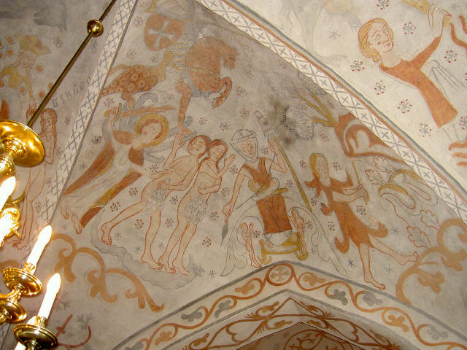
Vi bemærker, at Adam og Eva står på slangen ved uddrivelsen; slangen er nu ikke længere maskeret, men blevet til et kryb, et billede på den ondskab, der nu kommer ud i verden. Endnu en ting må vi iagttage i billedet af "mor Eva". Hun sidder faktisk i toppen af et træ. Det er næppe tilfældigt; tanken føres hen til profeten Esajas: "Der skyder en kvist af Isais stub, et skud gror frem af hans rod", Esajas 11, v. 1.
Stammoderen Eva forudgriber eller peger her på jomfru Maria, frelserens moder og bliver forvandlet til kirken som vor moder ("mater ecclesia"). På den måde bliver betegnelsen "virago" også en forkyndelse af fællesskabet mellem manden Kristus og hans brud, (virgo) den kristne kirke og menighed.
Adam er klædt i et dyreskind, vi aner, at han er krøbet lige ind i skindet, uden at fjerne hverken hoved eller poter. En følge af syndefaldet er vel den ganske tydelige, at nu dræber mennesket dyrene, og senere følger brodermordet. Adam dyrker jorden, jfr. 1. Mosebog 3:21. I toppen ses en ridder med korsfanen og korset i skjoldet, man mener, det forestiller Sanct Jørgen; maleren har som altid haft en rædsel for det tomme rum ("horor vacui"), overalt skulle anbringes figurer. Videre i den nordre kappe øjnes Kains og Abels offer med endnu en ridder.

Nordvæggen.  Kirkens nuværende vinduer skriver sig fra o. 1620, et oprindeligt vindue ses ved orglet; de nye store vinduer har skaffet mere lys, hvilket var nødvendigt for at kunne læse i salmebogen, men flere malerier gik tabt ved de store vinduesåbninger. Således her på nordvæggen, hvor vi finder rester af de ældste malerier. Øverst en mand og kvinde i kærlig omfavnelse, begge fint klædt (næppe mand og hustru). En indskrift LUX-RIA (Luxuria) fortæller os, at vi her møder en formaning mod vellyst, "ak, kødelig lyst, som mange med dødelig læber har kysset" (Th. Kingo), og nedenunder mod fråseri. Længst nede ser vi en konge til hest og bagbenene på en hest; vinduet har ødelagt dette kendte motiv med de tre konger, der møder døden, igen en formaningstale, husk at du skal dø ("memento mori"); i Skibby kirke, Hornsherred, finder vi samme motiv meget velbevaret. |  |  |  | 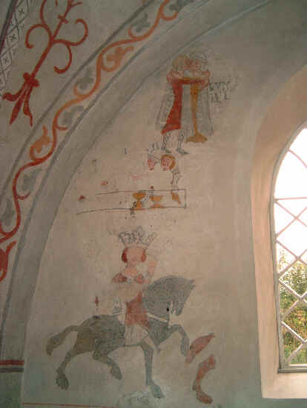

Skibet: Anden vælvning mod øst:

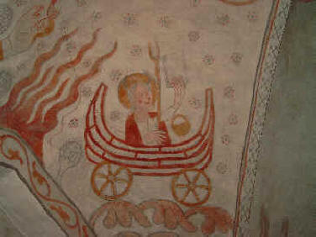 |  |  |  | Vi går til det andet fag i søndre kappe. Abraham er i færd med at ofre sin søn Isak, vi ser det flammende offerbål. Næste billede, der ligesom "Mor Eva" er blevet vidt berømt, viser Moses siddende i en båd, der har fået hjul. Er det pagtens ark på hjul? Måske har maleren set Moses fremstillet på den måde under middelalderens store kirkespil, der sikkert også har fundet sted i Roskilde domkirke. En mand med horn i panden forestiller i kirkens symbolsprog altid Moses, hvilket går tilbage til en læsefejl i den Hebraiske bibel.
Hebraisk sprog skrives kun med konsonanter. Vi må selv tilføje vokaler. I 2. Mosebog k. 34, v. 30 står, at Moses´ "ansigts hud strålede", og for ordet "strålende" står bogstaverne krn. Førhen læste man ordet som kæræn, der betyder horn, og hornet er ko symbol på kraft og styrke. Men der bør læses karan, hvilket betyder "lyse stråle". Moses holder lovens to tavler i den ene hånd (eller er det de 5 mosebøger?) og Arons madelstav i den anden hånd (eller er det den stav, hvormed han slog vand af klippen?). Han har også en gl. sjællandsk spånkurv, der sikkert indeholder manna.
Skal vi fortsætte ned i venstre kappe! Her har været dommedagsbillede, kun sparsomme rester er tilbage, nemlig de fortabte, der af djævle fanges til helvedes ild og lige overfor skimtes benene af de salige. Gjordbuen har følgende latinske indskrift: "Venite benedicti percipite regnum eternum - abite maledicte ignem eternum". "Kom I velsignede - modtag det evige rige - gå bort, i forbandede til den evige ild". Matth. Ev. 25, v. 34 og v. 41.
Vi går videre rundt til nordre kappe. Her bygges Noahs ark, det er nok Noah, der håndterer en såkaldt "glattebil" efter gammelt østerlandsk mønster, der siges endnu at være i brug. Der har været en håndværker til ved fremdragelsen af disse billeder i 1945, men bl.a. det nærved liggende varmeanlæg har bevirket at det billede er skallet bort. Vi ser nu kun et par fine strømper som sørgelige rester.

Og endelig fæstner vi blikket på det sidste maleri i østre kappe, det berømte længdesnit af Noahs ark, som består af tre stokværk, de to øverste dækket af fire og fem rundbuede arkader. Øverst ses menneskene, Noah med sønnerne Sem, Kam og Jafet og deres ægtefæller, derunder forskellige fugle og dyr - ja morsomt nok også fisk! Arken har kors på taget, hvilket leder tanken hen på den kendsgerning, at den kristne kirke er som et skib, en ark, der sejler hen over tidens hav mod evighedens kyst. Alle hankøns |  |  | 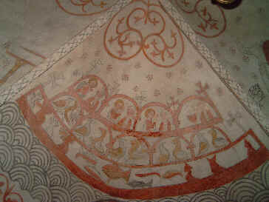
holdning i arken er tydeligt markeret som lidt docerende.
Efter at professor Kornerup havde fremdraget og restaureret korbuens underside i 1898 skulle der gå et kvart århundrede, inden man igen fandt malerier i kirken. 1925 - 1936 - 1945 er de næste årstal for restaurering af de nuværende malerier. Egmont Lind er navnet på en af Nationalmuseets konservatorer, der her i kirken har ydet en stor indsats for, at vi i dag har malerierne i så god stand. Og mere findes inde bag kalken, ex. på nordvæggen ud mod fyrrummet findes et billede af "tidens hjul", hvilket bliver en opgave for kommende slægter at fremdrage. Meget, alt for meget er gået tabt siden man på 1700-tallet og op i 1800-tallet overkalkede disse malerier. Med rette anses Kirkerup Kirkes kalkmalerier for klenodier i både kirkehistorisk og kulturhistorisk mening.
Tårnet bygget i sengotik af munkesten i munkeskifte giver en værdig rejsning til gudshuset med ganske sædvanlige blændinger og kamtakker. Fra tårnets glamhuller er der en storslået udsigt over hele Roskilde-egnens frugtbare, men skovløse egn, over Roskilde fjord til Hornsherred. Kirkens to klokker bærer årstallene 1631 og 1657. Den sidste er rigt dekoreret med blomster og frugter samt det bemærkelsesværdige symbol med pelikanen, der nærer sine unger med sit blod - et billede på Krist forsoning og nadveren. Også et møntaftryk med Frederik III´s brystbillede skimtes.
Fortiden taler i Kirkerup Kirke, men ligeså vel nutiden i menighedens gudtjenesteliv. Og det er selve kærnepunktet i glæden over det gamle kirkehus i Kirkerup sogn. Det er i levende brug ganske, som da det blev indviet for snart 900 år siden, og vi kan ikke ønske det bedre for vor kirke og vort sogn, end at disse salmeord altid må gælde - også for Kirkerup Kirke:
"End kvædes der sødt ved dets alter i Nord
til pris for Guds Faders eenbårne;
end risler den kilde,
end dækkes det bord,
end kimes der midt ifra tårne.
(Den gl. danske salmebog nr. 284)
Preben Hansen.

Tilbage til oversigten

